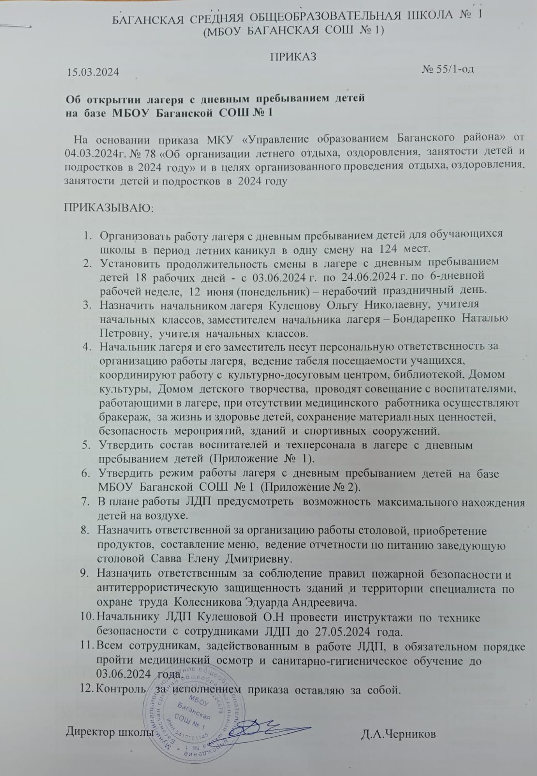

Приложение № 1

Список педагогов и техперсонала в лагере с дневным пребыванием детей
на базе МБОУ Баганской СОШ № 1 в 2024 году

№ | ФИО | Должность по штатному  расписанию в школе | Должность по штатному расписанию в ЛДП
1 | Кулешова Ольга Николаевна | учитель начальных классов | начальник ЛДП
2 | Бондаренко Наталья Петровна | учитель начальных классов | зам.начальника ЛДП
3 | Александрук Наталья Николаевна | учитель начальных классов | воспитатель
4 | Баумбах Владимир Александрович | учитель физкультуры | воспитатель
5 | Джанина Айгуль Темиргалиевна | учитель начальных классов | воспитатель
6 | Васинёва Елена Анатольевна | учитель начальных классов | воспитатель
7 | Евлантьева Наталья Николаевна | учитель начальных классов | воспитатель
8 | Червонец Лариса Викторовна | учитель начальных классов | воспитатель
9 | Петровская Светлана Ивановна | учитель начальных классов | воспитатель
10 | Раковский Олег Олегович | учитель физкультуры | воспитатель
11 | Репях Анастасия Сергеевна | учитель начальных классов | воспитатель
12 | Рябцева Анна Сергеевна | учитель-логопед | воспитатель
13 | Киреева Марина Николаевна | учитель математики | воспитатель
14 | Таранченко Роман Евгеньевич | учитель биологии | воспитатель
15 | Шмидт Лилия Александровна | учитель начальных классов | воспитатель
16 | Миронова Ольга Юрьевна | учитель математики | воспитатель
17 | Пиструга Татьяна Анатольевна | учитель математики | воспитатель
18 | Поддубко Игорь Александрович | учитель физики | воспитатель
19 | Рыбалко Елена Николаевна | учитель обществознания и истории | воспитатель
20 | Устяхина Наталья Алексеевна | учитель истории | воспитатель
21 | Шефер Елена Вячеславовна | учитель русского языка и литературы | воспитатель
22 | Савва Елена Дмитриевна | зав.столовой | зав.столовой
23 | Жунусова Алия Габдулкакимовна | повар детского питания | повар
24 | Гергерт Юлия Федоровна | повар детского питания | повар
25 | Капранова Ольга Александровна | повар детского питания | повар
26 | Яцый Люция Назиповна | мойщик посуды | мойщик посуды
27 | Ярославцева Наталья Александровна | мойщик посуды | мойщик посуды
28 | Кабдыгалимова Бибигуль Габулкакимовна | кухонный рабочий | кухонный рабочий
29 | Глушко Татьяна Александровна | уборщик служебных помещений | уборщик служебных помещений
30 | Зайберт Мира Геннадьевна | уборщик служебных помещений | уборщик служебных помещений
31 | Гончаренко Татьяна Александровна | уборщик служебных помещений | уборщик служебных помещений
32 | Скорик Олег Николаевич | водитель автобуса | водитель автобуса
33 | Воронов Александр Николаевич | водитель автобуса | водитель автобуса

Приложение № 2

РЕЖИМ РАБОТЫ ЛАГЕРЯ С ДНЕВНЫМ ПРЕБЫВАНИЕМ ДЕТЕЙ
НА БАЗЕ МБОУ БАГАНСКОЙ СОШ № 1 в 2023 ГОДУ

08.30 – 09.00 | Прием детей
09.00 – 09.15 | Зарядка
09.15 – 9.30 | Линейка. Поднятие флага. План работы текущего дня
09.30 – 10.00 | Завтрак
10.00 – 13.00 | Отрядные дела. Работа по плану дня. Работа кружков. Главное мероприятие дня (или совместное мероприятие с РДК, ДДТ, музеем, Детской библиотекой), прогулки
13.00-13.30 | Обед
13.30 – 13.50 | Занятия в творческих объединениях
13.50 – 14.00 | Подведение итогов дня. Спуск флага. Уход детей домой

